Zeit für Winterreifen! Wohin mit den abgefahrenen Reifen?
Bonn, 14.10.2021 Für sicherheitsbewusste Autofahrer ist klar: Sommer- und Winterreifen werden von O bis O gefahren. Von Ostern bis Oktober sind Sommerreifen die richtige Ausstattung und in den anderen Monaten sind Winterreifen die sichere Bereifung. Jetzt steht der Wechsel wieder an. Wissen Sie was mit den abgefahrenen Reifen passiert?
In Deutschland sind rund 48 Millionen Pkw zugelassen. Ohne Lkw sind allein 192 Millionen Reifen auf den Straßen unterwegs. Davon werden etwa 50 Millionen jährlich gewechselt und die alten Reifen entsprechend entsorgt. Zusammen mit Reifen von Nutzfahrzeugen (dazu zählen Lkw, Baumaschinen und landwirtschaftliche Fahrzeuge), Transportern und Motorrädern sind das in Deutschland rund 580.000 Tonnen pro Jahr.
Reifen dürfen schon lange nicht mehr deponiert werden. Sie müssen fachgerecht entsorgt oder recycelt werden. Die meisten Autofahrer kümmern sich in der Regel wenig darum, was mit den alten Gummis passiert. Beim Wechsel nimmt der Händler oder die Werkstatt diese entgegen. Doch kümmert der sich um den richtigen Weg? Die Initiative ZARE ruft Werkstätten und Händler dazu auf, Altreifen der fachgerechten Entsorgung zuzuführen. Dabei kann auch jeder Autofahrer aktiv mithelfen.
Für Sie als Kunde stellt sich die Frage: Woher weiß ich, ob mein Händler fachgerecht die Reifen entsorgt? Ein erstes Indiz liefert der Blick auf die Rechnung. Der Preis setzt sich nämlich zusammen aus dem neuen Reifen, der Reifenmontage und einer Entsorgungsgebühr für die alten Pneus. Ist letztere extra aufgeführt, spricht schon viel dafür, dass die Reifen auch wirklich nachhaltig entsorgt werden.
Ist auf der Rechnung nur ein Pauschalpreis vermerkt, kann man auch ganz einfach den Händler oder die Werkstatt fragen, „Was passiert denn jetzt mit den alten Reifen?“ Wer sich umweltbewusst verhält und Reifen fachgerecht entsorgen lässt, wird bereitwillig darüber Auskunft erteilen. Auch auf der Internetseite des Händlers oder des Autohauses findet sich manchmal ein entsprechender Eintrag zur Entsorgung. Falls nicht, schadet es nicht nachzufragen.
Es ist toll, was man aus alten Reifen alles machen kann.
Das Reifenrecycling ist eine bewährte Technologie. Die abgefahrenen Reifen lassen sich vollständig wiederverwerten und recyclen. Ob Runderneuerung, stoffliche oder thermische Verwertung – jeder Reifen kann nach seinem ersten Leben problemlos und ressourcenschonend genutzt werden. Aus den Altreifen wird u.a. ein neuer Sekundärrohstoff (ELT) hergestellt, der u.a. für Fallschutzmatten, Sportplatzanlagen, Lärmschutzwände, Pflanzenkübel oder Gummiasphalt eingesetzt wird. Auf gar keinen Fall gehören die Reifen in der Natur abgelagert dort sind sie eine Belastung für die Umwelt. Auch die Kommunen, die dann die Reifen fachgerecht entsorgen müssen werden zusätzlich belastet. Weitere Informationen neuen Produkten aus alten Reifen finden Sie hier: www.initiative-new-life.de

Über die Initiative ZARE
Die Initiative ZARE ist ein Zusammenschluss von 19 im Bundesverband Reifenhandel und Vulkaniseur-Handwerk e.V. (BRV) organisierten Unternehmen, davon 16 zertifizierte Entsorgungsfachbetriebe. Die ZARE-Partner haben es sich zur Aufgabe gemacht, das Bewusstsein für fachgerechtes Reifenrecycling in Deutschland zu stärken. ZARE informiert den Autofahrer über die umweltgerechte Altreifenentsorgung. An 26 Standorten decken die ZARE-Partner Deutschland und die Niederlande nahezu flächendeckend ab.
Die Partner der Initiative sind:
Allgemeine Gummiwertstoff und Reifenhandels GmbH, Bender Reifen Recycling GmbH, CVS Reifen GmbH, Danninger OHG Spezialtransporte, Hartung Speditions-, Handels- und Transport GmbH, HRV GmbH, KARGRO B.V., KRAIBURG Austria GmbH & Co. KG, KURZ Karkassenhandel GmbH, Mondo Reifenmarkt GmbH, MRH Mülsener Rohstoff- und Handelsgesellschaft mbH, NZ-Entsorgung e.K., PVP Triptis GmbH, Reifen DRAWS GmbH, Reifen Külshammer, Reifengruppe Ruhr, REIFEN OKA – Reifenhandel, Reifen Recyclingbetrieb Brenz GmbH, TireTech GmbH
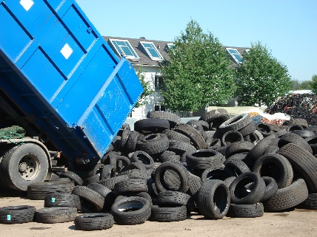
Bildmaterial:

Bildunterschrift: Reifen dürfen schon lange nicht mehr deponiert werden. Sie müssen fachgerecht entsorgt oder recycelt werden.
Quelle: KURZ Karkassenhandel GmbH
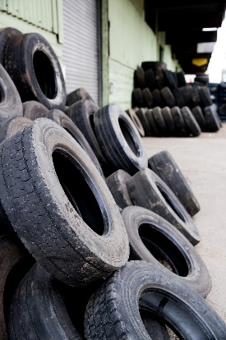

Bildunterschrift: Ein Reifen kann viele Leben haben: Recyceltes Gummi kann für die Produktion von Neureifen, aber auch von runderneuerten Reifen genutzt werden.
Quelle: KURZ Karkassenhandel GmbH

